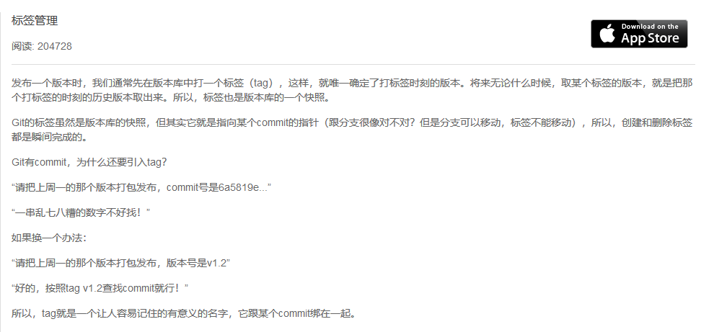
目的：方便项目版本回退，在开发过程中可以通过标签快速回滚到固定的工作区域

命令：
查看所有标签 git tag
创建标签 git tag name
指定提交信息 git tag -a name -m “comment”
删除标签 git tag -d name
标签发布 git push origin name

实战：

Echo “new code ” >> demo.txt
Git status
Git add demo.txt
Git commit -m ‘new code commit’
Git push
Git tag
Git tag v1.0.1
Git push origin v1.0.1

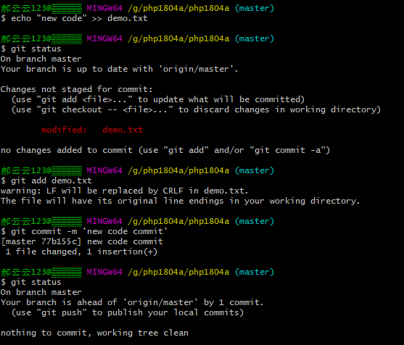
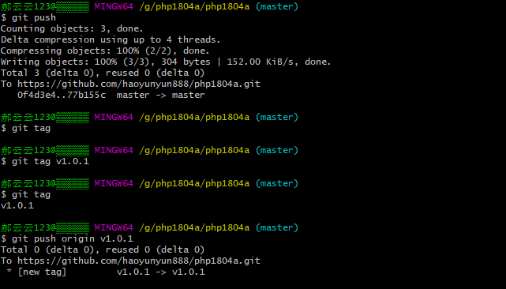

如何在github查看标签？
